Prozessbezogene Kompetenzen
Im Fach Bildende Kunst haben prozessbezogene Kompetenzen durch die ästhetische Zielsetzung und den praktischen und ganzheitlichen Charakter des Faches einen besonders hohen Stellenwert. Sie sind eng verbunden mit der Entwicklung personaler und sozialer Kompetenzen.
Die prozessbezogenen Kompetenzen werden durch vier Handlungsfelder strukturiert. Rezeption umfasst die Entwicklung der eigenen Wahrnehmung sowie das Erschließen von eigenen und fremden Bildern. Unter Reflexion werden Teilkompetenzen zusammengefasst, die es den Schülerinnen und Schülern ermöglichen, gestaltete Umwelt und bildnerisches Schaffen differenziert zu hinterfragen. Vom Umfang und von der Bedeutung für das Fach Bildende Kunst nimmt Produktion das Zentrum eines handlungsorientierten Unterrichts ein. In diesem Feld stehen bildnerische Strategien im Mittelpunkt. Präsentation zeigt auf, wie Schülerinnen und Schüler ihre Bilder, Gestaltungsprozesse und Arbeitsergebnisse in geeigneter Form darstellen können.
Rezipieren, Reflektieren, Produzieren und Präsentieren sind im bildnerischen Prozess unmittelbar aufeinander bezogen und untrennbar verbunden. Die vier Bereiche entfalten ihre Kraft in der Wechselwirkung. Sie beziehen sich wiederum auf alle Bereiche der Standards für inhaltsbezogene Kompetenzen und werden im Unterricht mit diesen verknüpft.

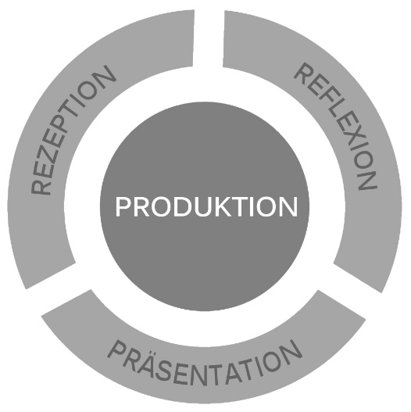

Modell Prozessbezogene Kompetenzen (Grafik erstellt von Kommissionen Bildende Kunst)

